RIAPRE LO SPAZIO GIOCO!

Il mese di ottobre è ormai iniziato e con esso sono riprese le attività dello spazio gioco.
Tutti i sabati mattina dalle 9.30 alle 11.30 Rossella e Viviana aprono le porte del nido di via Garateno per accogliere i bambini e i loro accompagnatori.
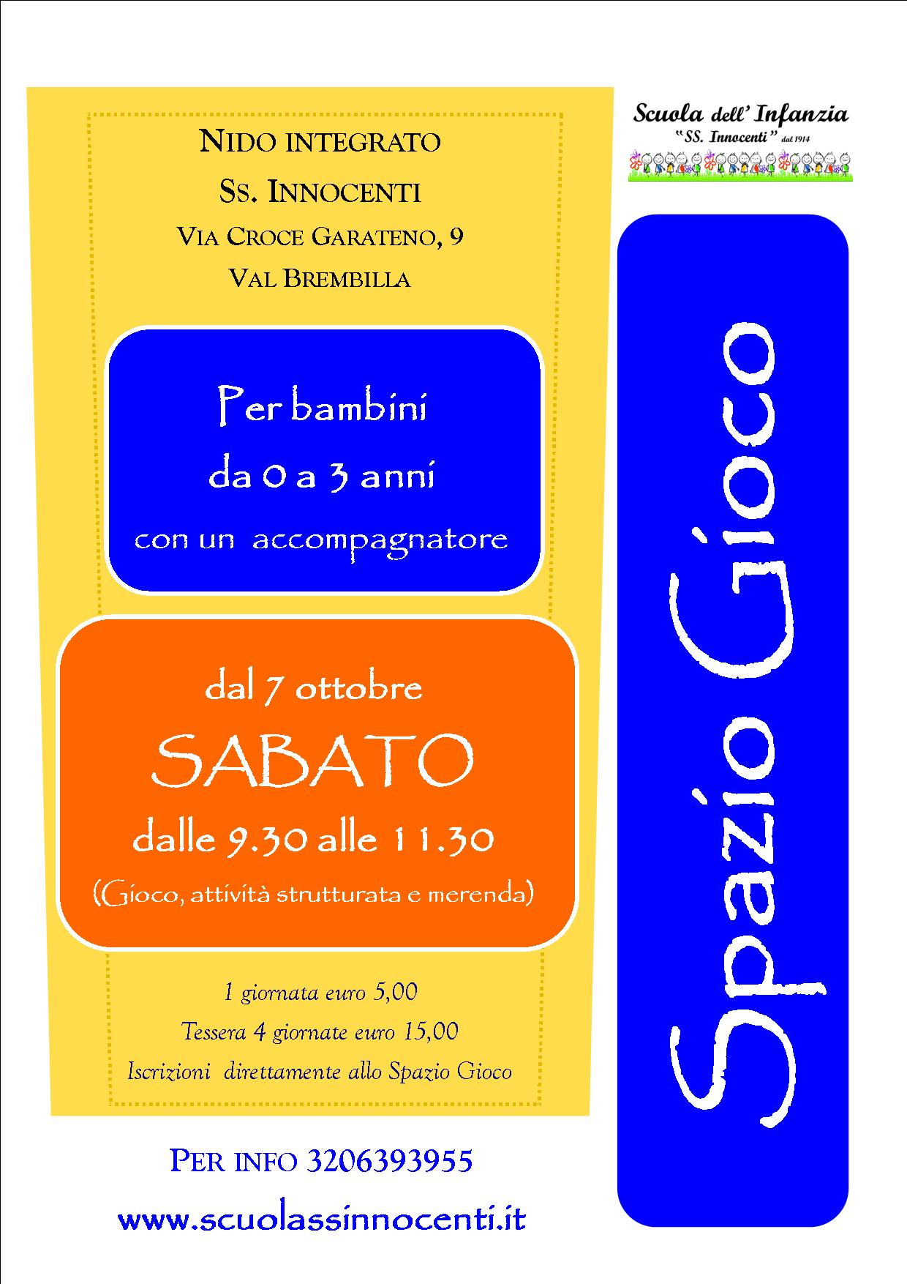
Lo spazio gioco, dedicato a bambini da 0 a 3 anni accompagnati da un adulto, offre ai bambini che vi partecipano la possibilità di socializzare con altri bambini e adulti, di sperimentare attraverso attività diverse proposte di volta in volta dalle educatrici, ma anche e soprattutto di vivere un’esperienza significativa con l’adulto che li accompagna, che diventa protagonista egli stesso dell’attività con il bambino.
Lo Spazio Gioco infatti, non è solo un momento pensato per i bambini che lo frequentano, ma è anche uno spazio per gli adulti che lo accompagnano e che hanno la possibilità vivere delle esperienze significative con il loro bambino in un contesto educativo e comunitario e di conoscere altri adulti con bambini piccoli con cui scambiare opinioni sulle fatiche e le gioie che si incontrano nella gestione di un bambino piccolo supportati dalla presenza e dalla professionalità delle educatrici. Per informazioni sul servizio potete telefonare al numero 3206393955 o visitare il sito www.scuolassinnocenti.it, dove è possibile scaricare il progetto.

